防爆移动式4G布控球
使用说明书
V1.0

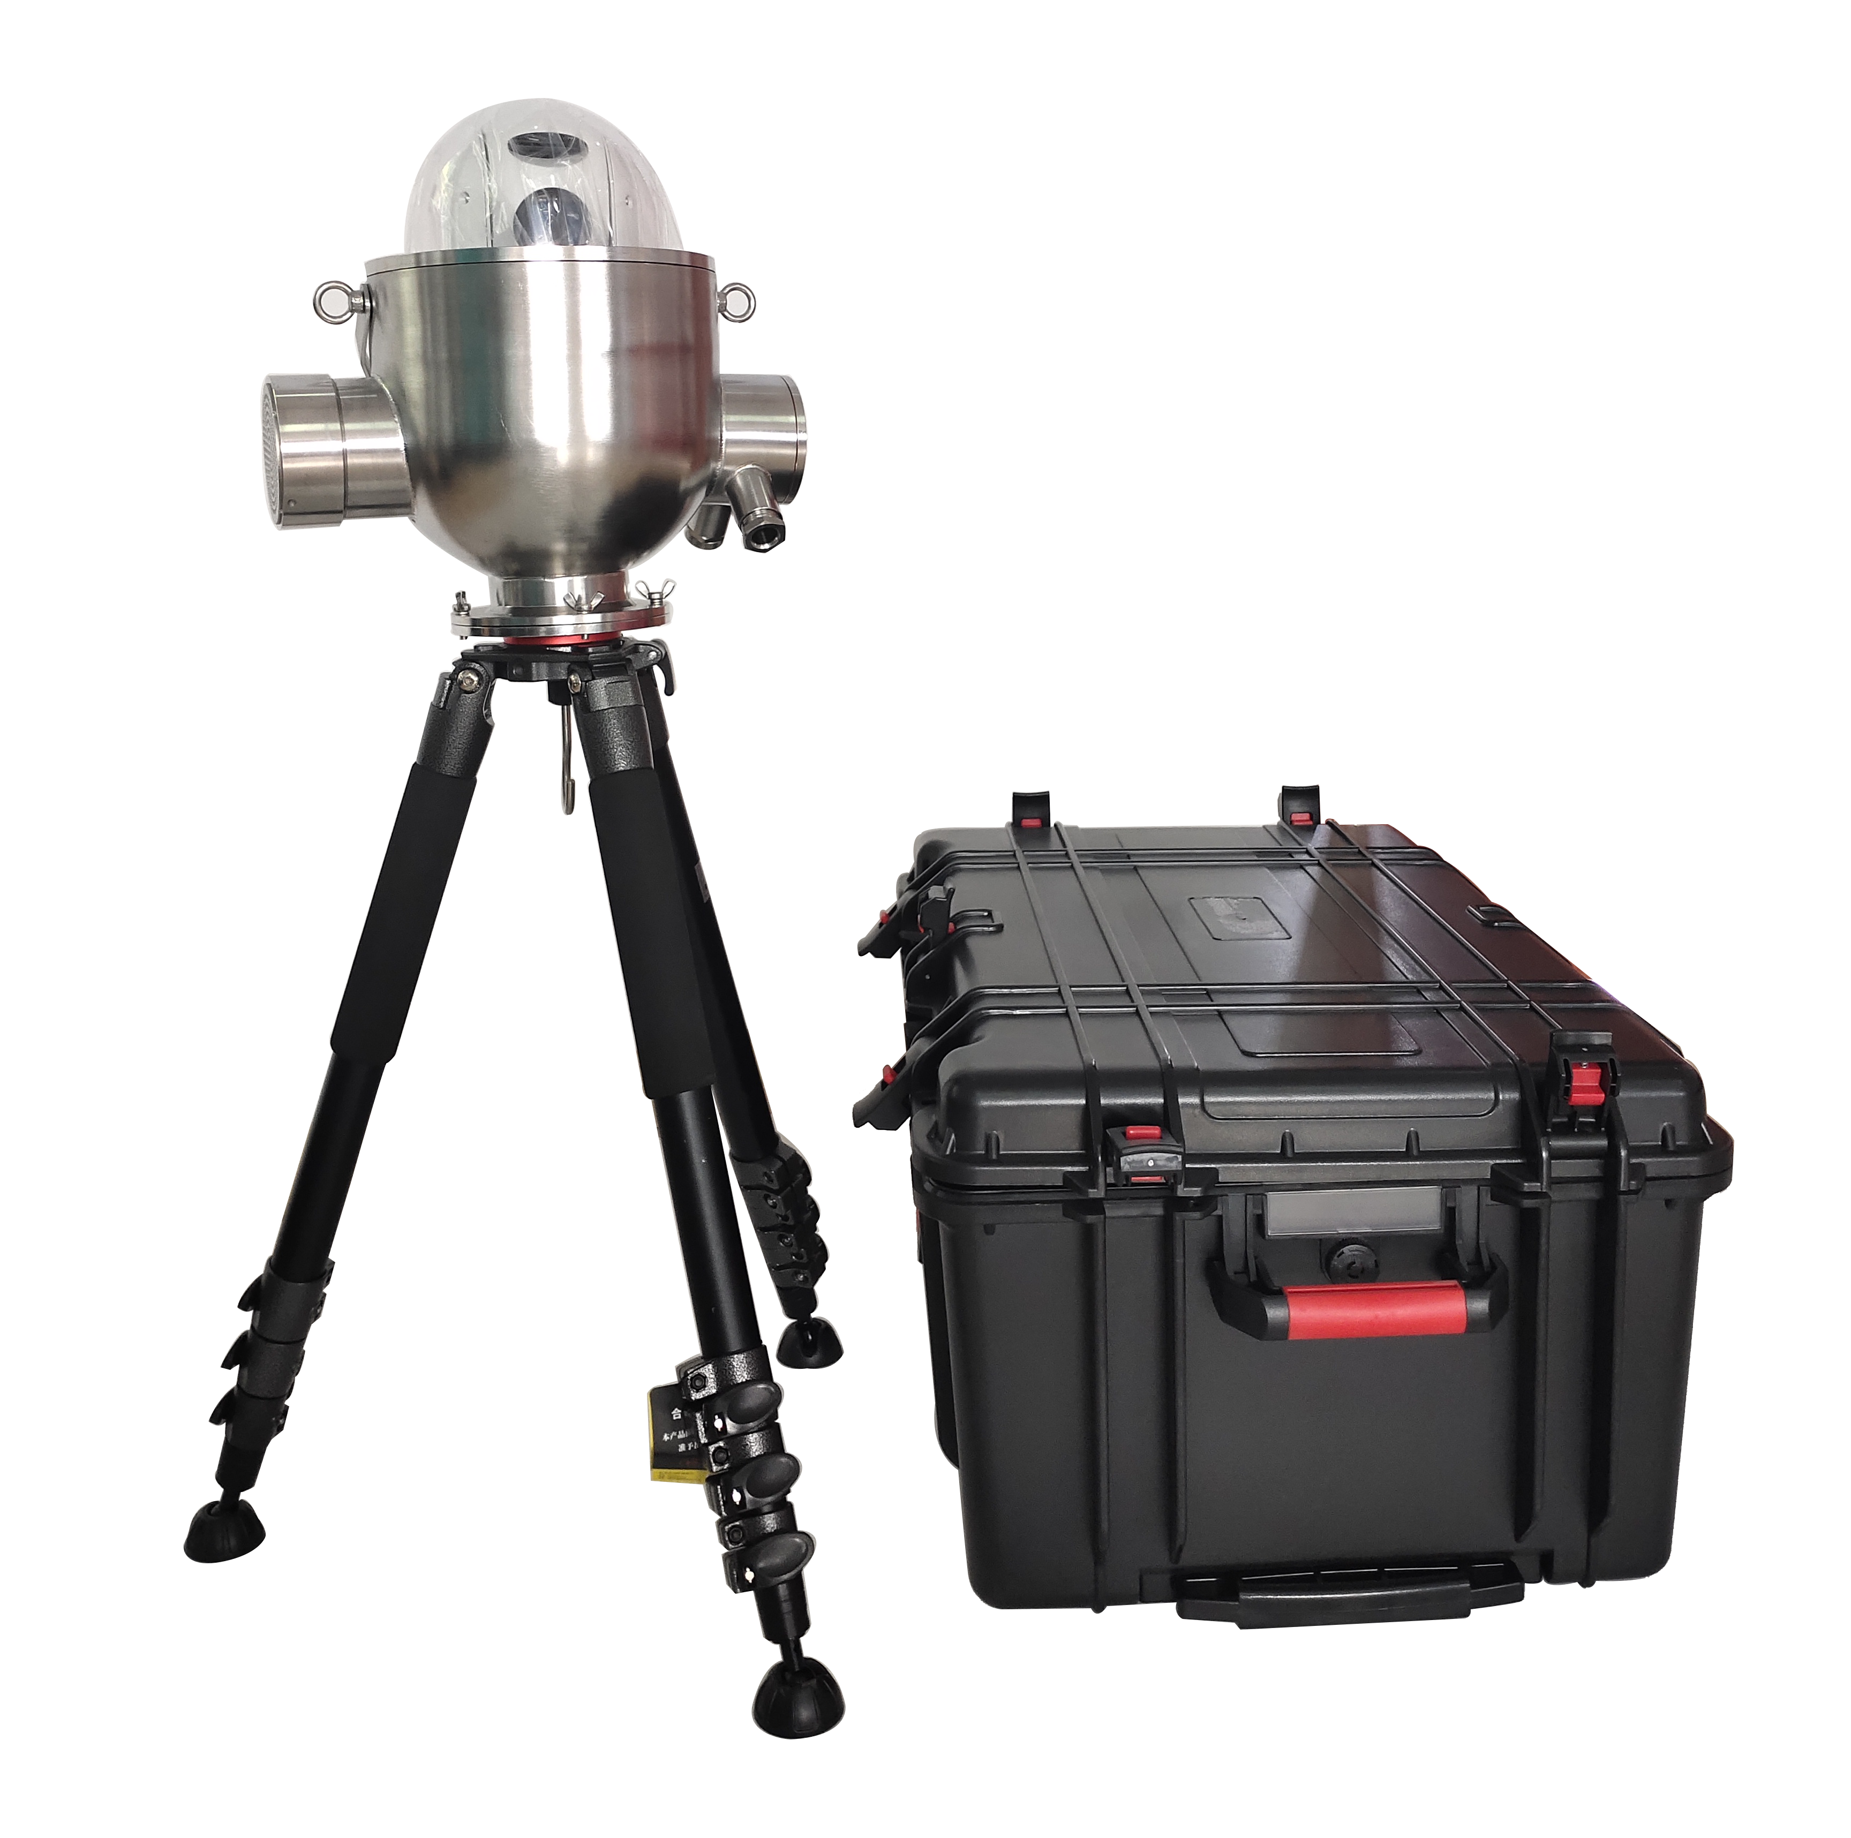
设备清单表
- 布控球1台
- 行李箱1件
- 三脚架1件
- 开盖扳手1把
- 充电电源1个

在使用产品之前，敬请您仔细阅读本使用手册。
- 产品概述
1.基本参数
防爆标志：Ex d IIC T6 Gb/Ex tD A21 IP66 T80℃
产品材质:不锈钢304
防护等级：IP66
水平转动：360°连续转动
垂直转动：-25～90°
预置位精度：≤0.1°
产品重量：15kg
安装方式：固定支架
2.产品特点
● 高等级防爆认证，适用于多种恶劣高危场所
● 集录像、高清视频无线传输、语音监听、对讲、远程控制于一体的便携式防爆产品
● 观察窗实时观看电量、信号以及设备工作状态
● 具有语音对讲功能，与防爆喇叭一体化设计
● 便携式三脚架，方便移动，安装、快速布防
● 支持4G/WiFi传输，支持远程观看
● GPS定位功能，支持GB28181、海康Ehome协议，萤石云、等厂家平台
● 内置大容量锂电池，10小时续航
● 防爆按钮开关一键启动设备
● 防爆、防水、防尘设计，适合室内室外安装，全天候使用
- 功能介绍
本产品（防爆移动便携式4G布控球，以下简称“4G布控球”）是集录像、高清视频无线传输、语音监听、对讲、远程控制于一体的便携式产品。它采用高速处理器和嵌入式操作系统，结合IT 领域中最先进的H.265 音视频压缩、无线网传、远程控制等技术。该产品外观简洁、携带便捷、安装灵活方便，功能强大，可靠性高且具有超强抗振，防水等特点。执行任务时可将设备临时安装在固定点或者移动车辆上，任务结束后方便将设备拆下。适用于野外流动性较大的应用环境，如：石油、化工、天然气、航天、军工、港口、边海防、烟火爆竹、侦查、消防、林业、水利、环保、油井勘探等具有易燃、易爆、强腐蚀环境、气体、粉尘及混合物的环境。
- 4G高清网络传输
内置4G高清网络传输模块，工业标准嵌入式RTOS设计，内置四核64位DSP，软硬件看门狗防死机设计，保证设备稳定可靠运行，联网断线自动检测，拨号失败自动重启，定时重启等功能，支持4G全网通7模/WIFI热点发射/RJ45网口直连/AP路由中继/GPS定位。
- 集成多协议解码器
- 内置解码器，集成多种协议，最多可集成16种通讯协议，通讯波特率可调，通过云台内部的简单拨码，即可与多种常用系统兼容，通用性极强。
- RS485串行控制；云台地址1～1023。
- 集成全方位云台
- 水平360°无限位旋转，手动转动速度从0～150°/s连续调整；垂直方向转动范围-25～90°，手动转速达150°/s
- 低速运行平稳、超低噪声、画面无抖动。
- 实现全方位无盲点监视，定位精度达±0. 1°。
- 智能化程度高
- 可存储多达255个预置位。数据断电记忆。
- 支持两点间水平扫描。扫描速度可以修改，线扫方位可自由选择。通过设置，球机可以在任意两点间来回扫描。
- 可编程巡视轨迹。每组巡视轨迹包括16个预置位。
- 看守位功能。 球机在手动操作之后，等待预设的时间会自动执行预设好的动作，比如说预置点，巡航轨迹等。
- 长焦限速功能。球机能根据摄像机当前的倍率自动调整其手动控制速度。摄像机的放大倍数越大，其手动控制速度越慢，以保证能够快速准确搜索目标。
- 上电恢复功能。球机可自动恢复到断电前的状态，避免重新来电后繁琐的手工操作。
- 密码保护。增加系统的安全性，避免不熟悉人员的误操作。
- 摄像机功能：实际功能参考摄像机：
  - 焦距控制模式：用户可根据实际情况将焦距“拉近”或“推远”。
  - 倍率控制：用户可根据实际情况将镜头“拉近”或“推远”。
  - 背光补偿：当被照物体背景太暗、显示不清时，用户可根据实际需要打开背光补偿。
  - 白平衡：当显示器图像出现颜色失真时，用户可通过命令设置各种模式，有6种模式可供选择：① 室内模式 ② 室外模式 ③ 触发模式 ④ 白平衡自动跟踪 ATW ⑤ 手动 ⑥ 自动模式。
  - AE模式：手动/自动设置。
  - 低照度设置：一般情况下摄像机工作在自动状态，当环境亮度低于1Lux时，摄像机会自动切换到低照度状态，也可用手动方式使摄像机处于低照度状态。
- 出厂默认参数

摄像机
摄像机 IP 地址：192.168.1.64 摄像机用户名：admin
摄像机密码：hk888888

路由器
路由器 IP 地址：192.168.1.19 路由器用户名：admin
摄像机密码：hk888888

WIFI
WiFi 无线名称（SSID）为：Anwifi-XXXXXX 密码：1234567890
- 插卡卡槽
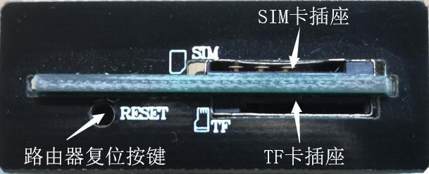
1、SIM 卡与TF 卡插入位置如图中标识所示：SIM 卡芯片朝下，缺口朝外插入插座；TF 卡金手指侧朝上，缺口朝里插入插座。
2、当路由器配置问题导致无法正常进入 IE 访问路由器时，可通过在开机状态下长按 10s 路由器复位按键将路由器恢复默认。
- 球机设置
产品出厂默认RS485通讯协议是Pelco-D，波特率：9600， 布控球地址：001.
客户也可自行修改通讯协议、波特率和球机地址。（不建议修改，如果不是专业人员，擅自修改通讯协议，波特率和球机地址，容易引起产品控制上面的问题。）
- 特殊预置点功能
N* | 设置N号预置点 | 调用N号预置点
56 | 摄像机彩转黑自动（出厂默认） | 摄像机黑夜模式
66 | 摄像机白天模式 | 保留
91 | 启动第一组巡视轨迹 | 启动第一组巡视轨迹
92 | 设置线扫起点 | 设置线扫起点
93 | 设置线扫终点 | 设置线扫终点
96 | 停止线扫 | 停止线扫
97/98 | 启动线扫 | 启动线扫
99 | 启动第一组巡视轨迹 | 保留
- 产品尺寸图
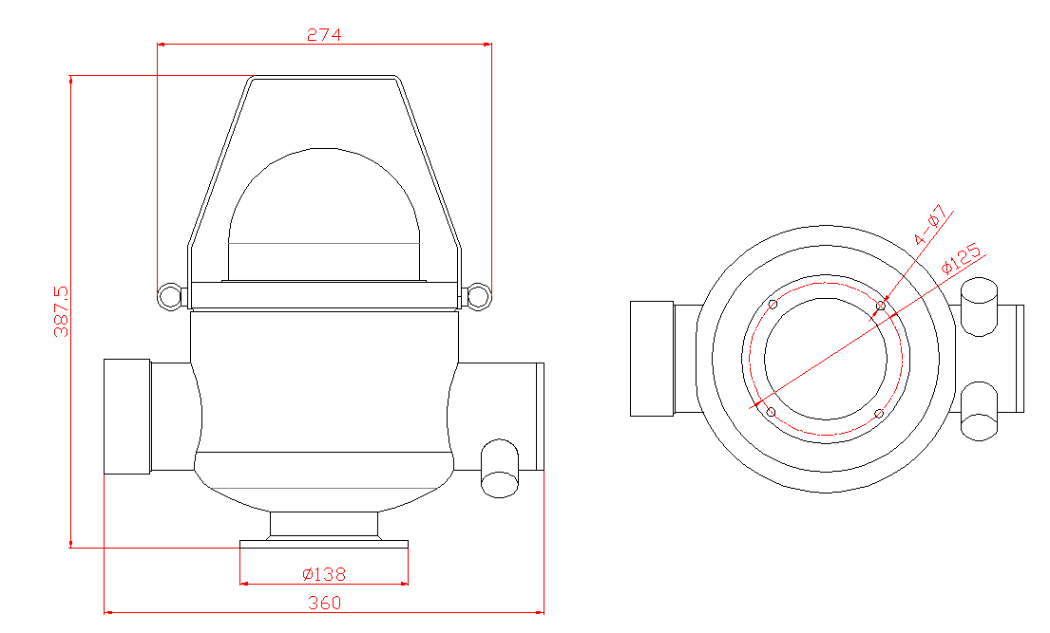

- 主要技术指标
规格 | 充电器电源 | DC12.6V 额定电流 ≥ 2A
规格 | 功耗 | 12瓦
规格 | 重量 | 15公斤
规格 | 安装方式 | 三脚支架安装/平面底座安装/车载
规格 | 相对湿度 | 10～95%无凝固
规格 | 操作温度 | -40℃ ～ 60℃
规格 | 风扇 | 自动控制（内置自动除雾功能）
规格 | 防护等级 | IP66 全天候使用环境；TVS1500W防雷，防突波和浪涌
基本功能 | 水平转动范围 | 0 ～ 360无限位旋转
基本功能 | 垂直转动范围 | -25° ～ 90°
基本功能 | 水平转动 | 手动控制150度/秒；调预置位240度/秒
基本功能 | 上下转动 | 手动控制60度/秒；调预置位120度/秒
基本功能 | 预置位 | 最多255个
基本功能 | 巡视功能 | 巡视轨迹的存储
基本功能 | 线扫 | 可对线扫轨迹进行设置
基本功能 | 通信方式 | RS485
基本功能 | 通信波特率 | 2400/4800/9600/19200bps
摄像机 | 摄像机 | 25倍200万1/2.8" CMOS ICR日夜型网络高清机芯
摄像机 | 像素 | 200万像素 逐行扫描1/2.8”CMOS
摄像机 | 分辨率 | 最大分辨率可达1920X1080
摄像机 | 变倍 | 25倍光学变倍，焦距为4.8～120mm
摄像机 | 最低照度 | 彩色：0.05Lux @ (F1.6，AGC ON)
摄像机 | 最低照度 | 黑白：0.01Lux @ (F1.6，AGC ON)
摄像机 | ICR | 支持ICR红外滤光片式自动切换
摄像机 | 宽动态 | 宽动态120db
摄像机 | DNR | 3D-DNR
摄像机 | 视频压缩 | H.265/H.264

